1. Как из 1,2 получилось 3? 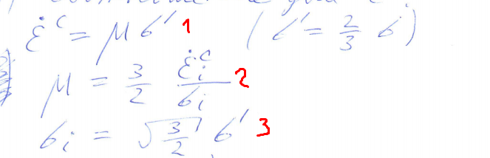
2. Почему мы можем просто вместо Ei взять Ei-1?

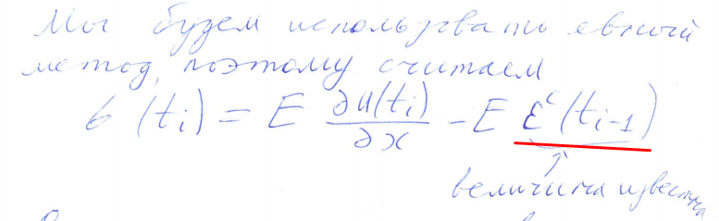

1. Разве в правой части уравнения не должная стоять производная по x?

